과제1

1. 첨부의 파일을 클릭하여 다운로드 받으세요.

–문제01.docx, 그림01.png

2. 다운로드한 파일을 열어 과제를 확인한 후 워드 파일을 작성하여 제출하세요.

3. 과제 완성 후 파일명을 ‘이름.docx’로 제출하세요. (예 : 홍길동.docx)

4. 아래 완성된 그림을 참고하여 작업하세요.

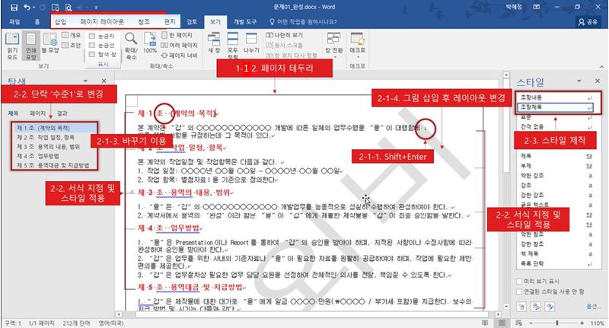

[처리1] 작업 영역 구성

[1차시]1. 작업 영역 구성

① 용지를 A4로 지정하고 위/아래/오른쪽/왼쪽 여백을1.5 cm으로 지정하고   
머리글과 바닥글은 0으로 지정하세요.(10점)

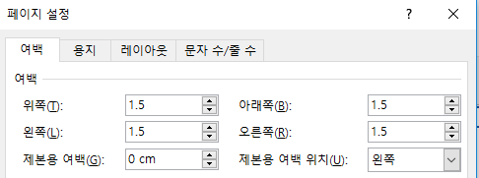

[레이아웃]탭-[페이지 설정]그룹에서 자세히(대화상자)버튼을 클릭하여 [페이지 설정]대화상자 [여백]탭과 [레이아웃]탭에서 수치 직접 입력

② 페이지 테두리를 [페이지 가장자리를 기준]으로 위/아래/왼쪽/오른쪽에 각각 24pt로 만드세요.(10점)

[디자인]탭-[페이지 배경]그룹-[페이지 테두리]대화상자에 [페이지 테두리]탭에 [옵션]을 클릭한 다음 [테두리 및 음영 옵션]대화상자에서 [기준]을 [페이지 가장자리]로 변경하고 위/아래/왼쪽/오른쪽에 각각 ‘24pt’ 입력

[처리2] 내용 편집 및 서식

1. 내용 편집

[6차시] ① 문서에 삽입된 사용자 지정 줄 바꿈(Shift+Enter)을 모두 단락 나눔(Enter)으로 바꾸세요.(5점)

[Ctrl+H]키를 눌러 나타난 [찾기 및 바꾸기]대화상자에 [바꾸기]탭에 [찾을 내용]에 커서를 옮기고, [옵션]에서 [사용자 지정 줄 바꿈]을 선택, [바꿀 내용]은 비워둔 채로 [모두 바꾸기] 클릭  
([옵션]이 없다면 [자세히]를 클릭)

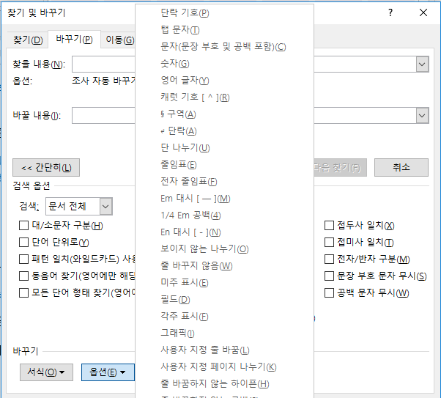

② 두 번째 줄에 '따'부터 단락을 나누지 않은 상태로 다음 줄로 넘기세요.(5점)

‘따’ 앞에 커서를 놓고 [Shift+Enter]키 누름

[7차시]③ ‘제 1 조:’~ ‘제 5 조:’에 ‘조’뒤에 ‘:’ 지우세요.(5점)

[Ctrl+H]키를 눌러 나타난 [찾기 및 바꾸기]대화상자에 [바꾸기]탭에 [찾을 내용]에 커서를 옮기고 ‘조:’를 입력, [바꿀 내용]은 ‘조’로 입력하고 [모두 바꾸기] 클릭

[1차시]④ 그림(그림01.png)을 삽입하고 레이아웃을 ‘텍스트 앞’으로 지정하세요.(7점)

[삽입]탭-[그림 삽입]그룹-[그림]클릭하고 나타난 [그림 삽입]대화상자에서 그림(그림01.png)을 찾아 선택한 다음 삽입한 그림을 선택하고 레이아웃 버튼()을 클릭하고 ‘텍스트 앞’() 지정

2. 글꼴 및 단락 서식

[3차시]1) 글꼴 서식

① ‘제 1 조 (계약의 목적)’에 글자 크기 ‘11point’, 글자 색은 테마 색에 ‘빨강, 강조1’, 굵게(7점)

‘제 1 조 (계약의 목적)’을 드래그하여 선택하고 [홈]탭-[글꼴]그룹-[글꼴 크기]목록에서 ‘11’을 입력, [글자 색]목록에서 ‘빨강, 강조1’ 클릭(마우스를 해당 색에 지정하면 이름이 나타남), [굵게]를 클릭하거나 [Ctrl+B] 클릭

② ‘본 계약은~있다.’까지 글자 크기 ‘9.5point’, 글꼴 ‘굴림체’(5점)

문단을 왼쪽 마우스 세번 클릭하여 선택한 다음 [홈]탭-[글꼴]그룹-[글꼴 크기]목록에서 ‘9.5’를 입력, [글꼴]은 ‘굴림체’를 입력하거나 찾아 선택

[2차시]2) 단락 서식

① '제 1 조 (계약의 목적)'에 '수준1', 줄 간격을 ‘1.2'로 단락 뒤는 **'0.4줄**'로 지정하세요.(8점)

‘제 1 조 (계약의 목적)’이 입력된 단락에 커서만 위치시키고, [홈]탭-[단락]그룹에서 자세히( 대화상자) 버튼을 클릭🡪나타난 [단락]대화상자에서 [개요 수준]은 ‘수준1’로 선택하고, [줄 간격]은 [배수]로 선택하고 ‘1.2’로 입력 [단락 뒤]는 ‘0.4줄’로 입력(반드시 단위도 입력)

② ‘본 계약은~있다.’까지 줄 간격 ‘0.9’, 단락 뒤는 ‘**0.2줄’**로 지정하세요.(6점)

‘본 계약은~있다.’가 입력된 단락에 커서만 위치시키고 [홈]탭-[단락]그룹에서 자세히( 대화상자) 버튼을 클릭🡪나타난 [단락]대화상자에서, [줄 간격]은 [배수]로 선택하고 ‘0.9’로 입력 [단락 뒤]는 ‘0.2줄’로 입력(반드시 단위도 입력)

3. 스타일 만들고 적용

1) 스타일 만들기

[5차시] ① '제 1 조 (계약의 목적)'에 적용한 서식을 기반으로 '조항제목'이란 이름의 스타일 작성(스타일 형식 : 단락, 스타일 기준 : 스타일 없음, 다음 단락 스타일 : 조항제목) (10점)

[홈]탭-[스타일]그룹에서 자세히( 대화상자) 버튼을 눌러 [스타일]창을 오른쪽에 배치하고 작업

‘제 1 조 (계약의 목적)’이 입력된 단락에 커서만 위치시키고, [스타일]창에 아래 부분에 [새 스타일]( )아이콘 클릭하여 [이름]은 ‘조항제목’, [스타일 형식] ‘단락’, [스타일 기준] ‘스타일 없음’, [다음 단락 스타일] ‘조항제목’ 각각을 지정하고 [확인]클릭

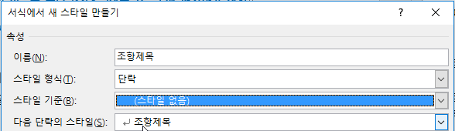

② ‘본 계약은~있다.’에 적용한 서식을 기반으로 ‘조항내용’이란 이름의 스타일 작성 (스타일 형식 : 단락, 스타일 기준 : 스타일 없음, 다음 단락 스타일 : 조항내용)(10점)

‘본 계약은~있다.’가 입력된 단락에 커서만 위치시키고, [스타일]창에 아래 부분에 [새 스타일]( )아이콘 클릭하여 [이름]은 ‘조항내용’, [스타일 형식] ‘단락’, [스타일 기준] ‘스타일 없음’, [다음 단락 스타일] ‘조항내용’ 각각을 지정하고 [확인]클릭

2) 스타일 적용

① '조항제목' 스타일 적용(6점)

조항 제목에 위에서 지정한 ‘조항제목’ 스타일 적용

② ‘조항내용’ 스타일 적용(6점)

조항 내용에 위에서 지정한 ‘조항내용’ 스타일 적용